**Programowanie obiektowe – dokumentacja projektu.**

**Temat: Panel do zarządzania sklepem z telefonami (CRUD).**

* **Szybkie „przeklinanie” aplikacji dostępne pod linkiem:**

<https://www.youtube.com/watch?v=JVAh0aBS4wM&feature=youtu.be>

* **Użyte technologie:** JDBC, JavaFX
* **Łączenie do bazy:**

**Username**: root

**Password**: Haslo12.

**Host**: localhost/shop?useUnicode=true&useJDBCCompliantTimezoneShift=true&useLegacyDatetimeCode=false&serverTimezone=UTC



* **Struktura bazy:**

**- Utworzenie schematu:**

CREATE SCHEMA `phones` DEFAULT CHARACTER SET utf8 ;

**- Utworzenie bazy:**

CREATE TABLE `shop`.`phones` (

`phone_id` BIGINT(20) NOT NULL,

`price` INT(11) NOT NULL,

`model` VARCHAR(45) NOT NULL,

`quantity` INT(11) NOT NULL,

PRIMARY KEY (`phone_id`),

UNIQUE INDEX `phone_id_UNIQUE` (`phone_id` ASC) VISIBLE);

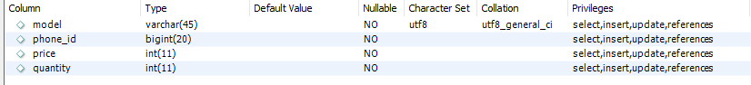

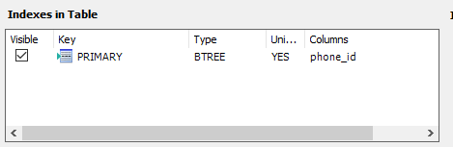

*Wykonał: Filip Albrycht*